ASOCIACION BANCO DE ALIMENTOS DE TENERIFE 2023

Resumen de la evaluación
Entidad evaluada: | ASOCIACION BANCO DE ALIMENTOS DE TENERIFE
Tipo de entidad: | Entidades privadas
Mapa de información aplicado: | Mapa de obligaciones de Ley 12/2014, de 26 de diciembre, de transparencia y de acceso a la información pública
Ejercicio evaluado: | 2023
Número de obligaciones a evaluar: |  | 16 | Porcentaje evaluado: | 100,00%
Número de obligaciones evaluadas: |  | 16 | Finalizada el: | 31/05/2024

Puntuación de los criterios de evaluación
Criterio | Autoevaluación | Evaluación | Peso
Contenido | 1 | 0,88 | 40
Forma de publicación | 1 | 0,88 | 5
Actualización | 0,91 | 0,88 | 30
Accesibilidad | 1 | 0,88 | 5
Reutilización | 0,72 | 0,69 | 20

Puntuaciones de los indicadores de la evaluación
 | Autoevaluación | Evaluación
Indicador de Cumplimiento de la Información Obligatoria ICIO (Max. 1) | 0,92 | 0,84
Indicador de Cumplimiento del Soporte Web (ICS) (Max. 1) | 0,75 | 0,75
Indicador de Cumplimiento de Publicidad Activa (ICPA) (Max. 10) | 8,69 | 8,13
Indicador de Transaparencia Voluntaria (ITV) (Max. 1) | 0,62 | 0,52
Índice de Transparencia de Canarias (ITCanarias) (Max. 10) | 9,31 | 8,65
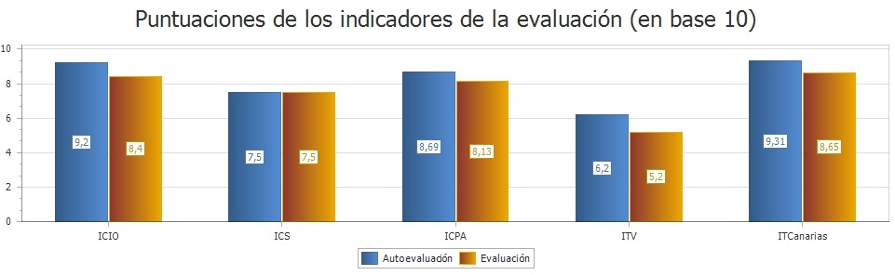

Puntuaciones por tipo de información
Tipo de información | Número de obligaciones a cumplimentar | Porcentaje de cumplimentación | Puntuación de la Autoevaluación | Puntuación de la evaluación
Organizativa | 3 | 100,00% | 0,9 | 0,93
Administradores y directivos | 2 | 100,00% | 0,93 | 0,5
Servicios y procedimientos | 1 | 100,00% | 0,85 | 1
Económico-financiera | 2 | 100,00% | 1 | 0,8
Contratos | 5 | 100,00% | 0,85 | 1
Convenios | 2 | 100,00% | 1 | 0,5
Ayudas y subvenciones | 1 | 100,00% | 1 | 1

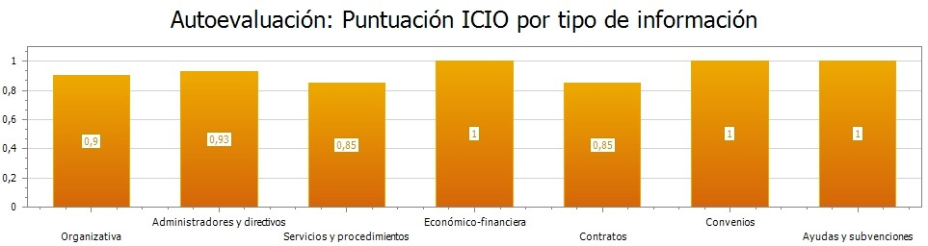

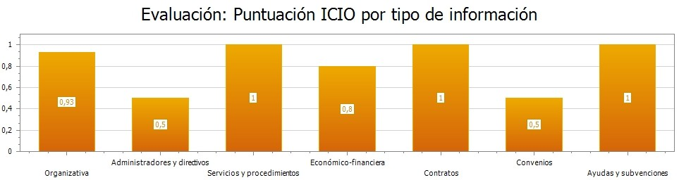

Resumen de la evaluación
Entidad evaluada: | ASOCIACION BANCO DE ALIMENTOS DE TENERIFE
Tipo de entidad: | Entidades privadas
Mapa de información aplicado: | Mapa de obligaciones de La Ley 19/2013 de Transparencia básica
Ejercicio evaluado: | 2023
Número de obligaciones a evaluar: |  | 0 | Porcentaje evaluado: | 0,00%
Número de obligaciones evaluadas: |  | 15 | Finalizada el: | 31/05/2024

Puntuación de los criterios de evaluación
Criterio | Autoevaluación | Evaluación | Peso
Contenido | 1 | 0,93 | 20
Forma de publicación | 1 | 0,93 | 20
Actualización | 0,9 | 0,93 | 20
Accesibilidad | 1 | 0,93 | 20
Reutilización | 0,7 | 0,73 | 20

Puntuaciones de los indicadores de la evaluación
 | Autoevaluación | Evaluación
Indicador de Cumplimiento de la Información Obligatoria ICIO (Max. 1) | 0,94 | 0,91
Indicador de Cumplimiento del Soporte Web (ICS) (Max. 1) | 0,67 | 0,67
Indicador de Cumplimiento de Publicidad Activa (ICPA) (Max. 10) | 8,59 | 8,38
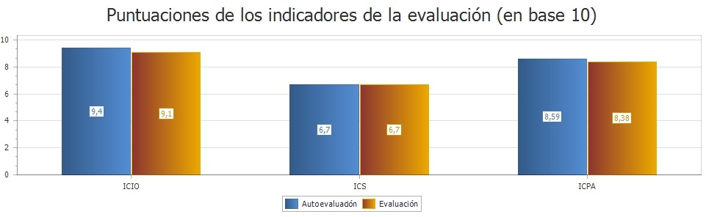

Puntuaciones por tipo de información
Tipo de información | Número de obligaciones a cumplimentar | Porcentaje de cumplimentación | Puntuación de la Autoevaluación | Puntuación de la evaluación
Información Institucional, Organizativa y de Planificación | 1 | 100,00% | 0,89 | 1
Información Económica, Presupuestaria y Estadística | 1 | 100,00% | 1 | 1



